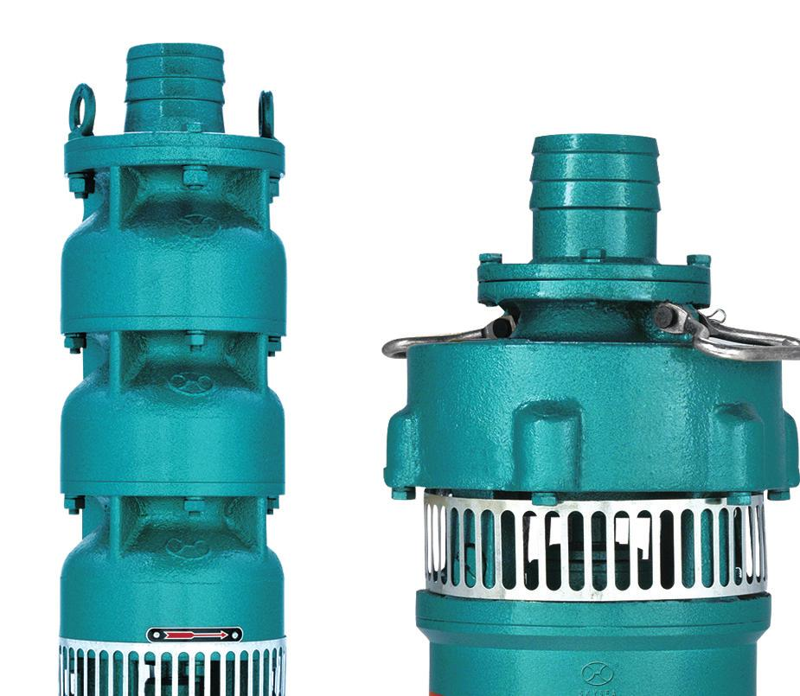
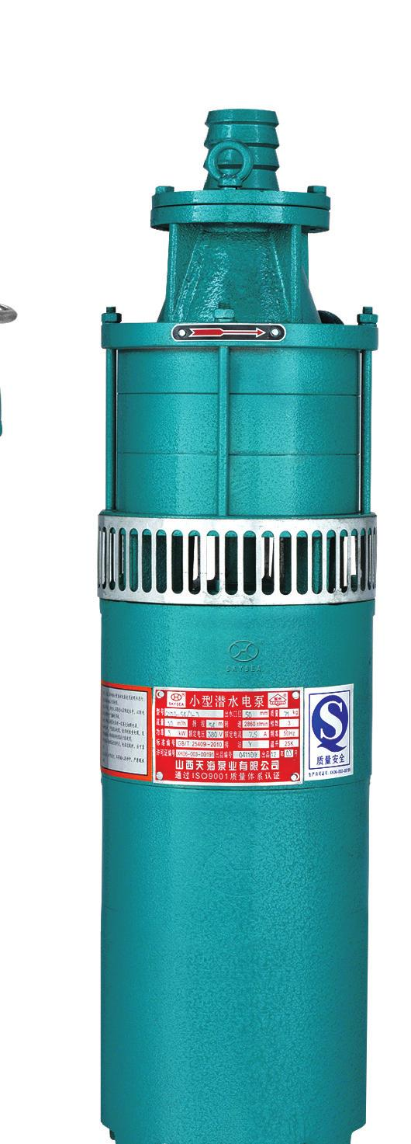
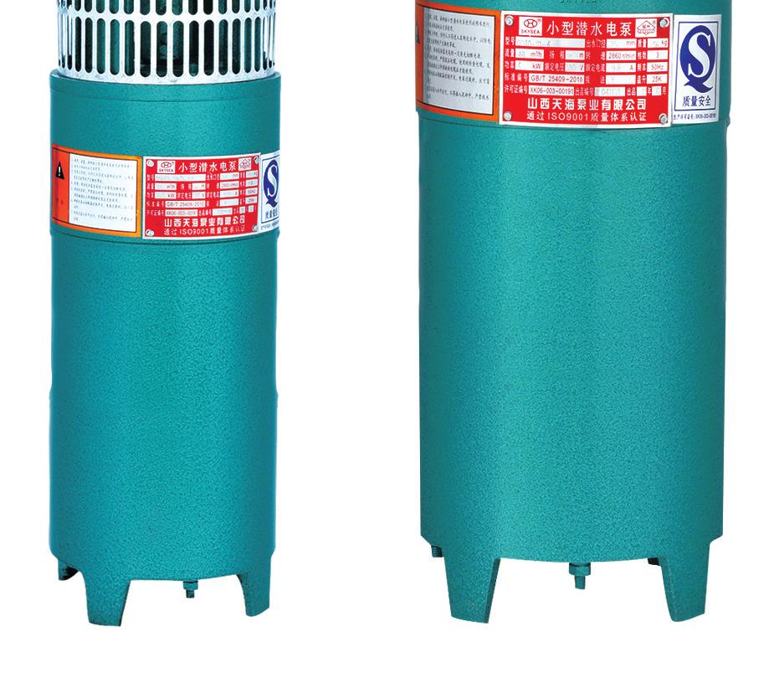
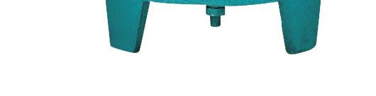
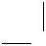
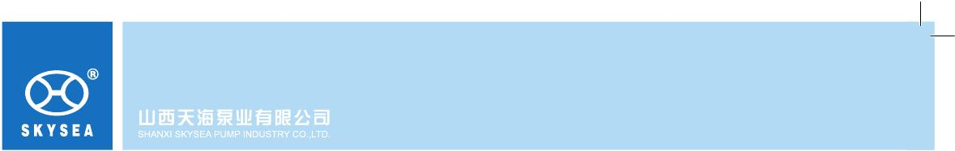

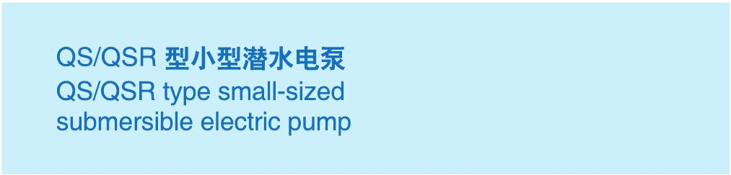

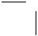
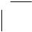

144

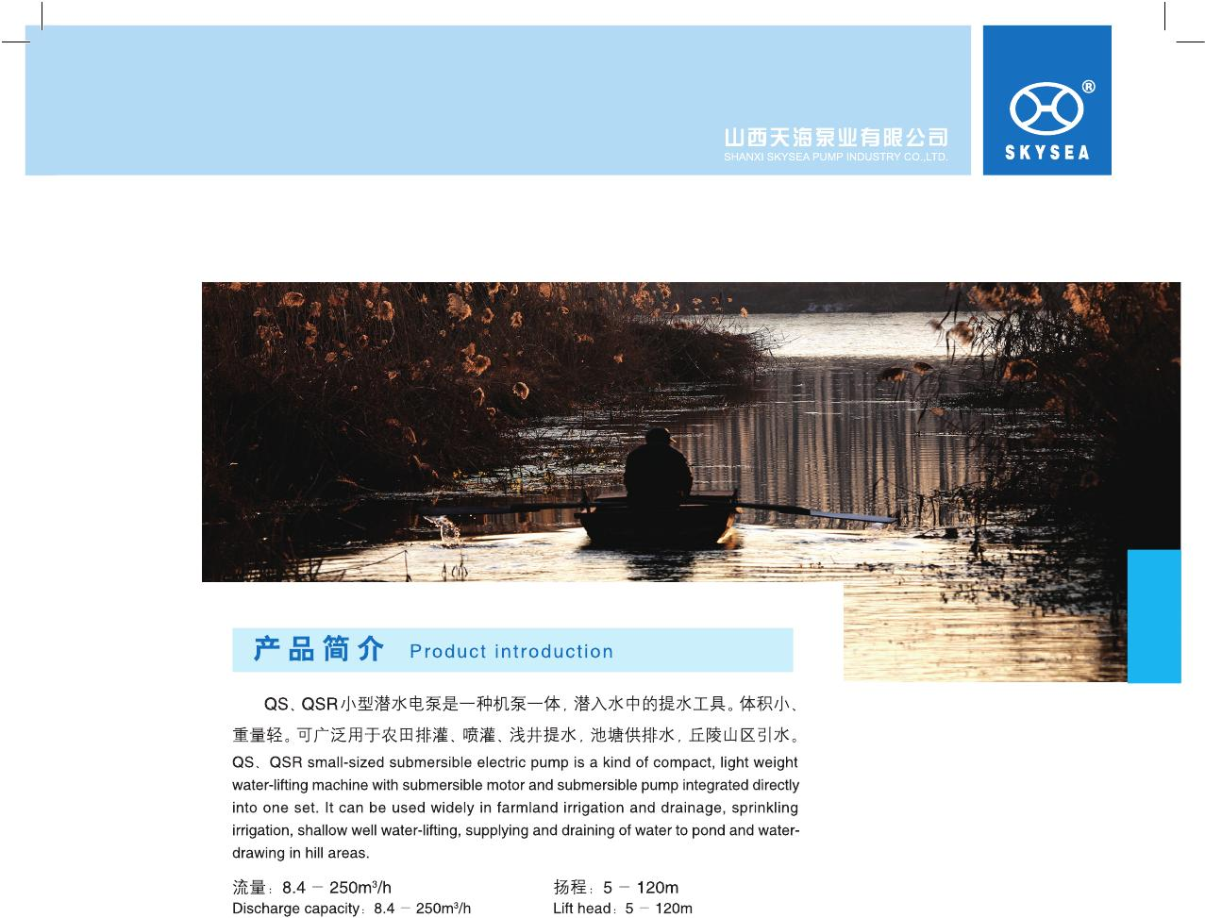

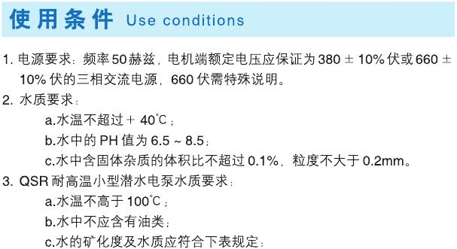
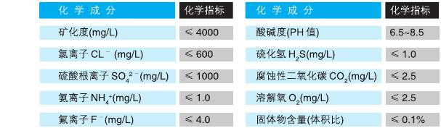


www.skyse a.com.c n
145

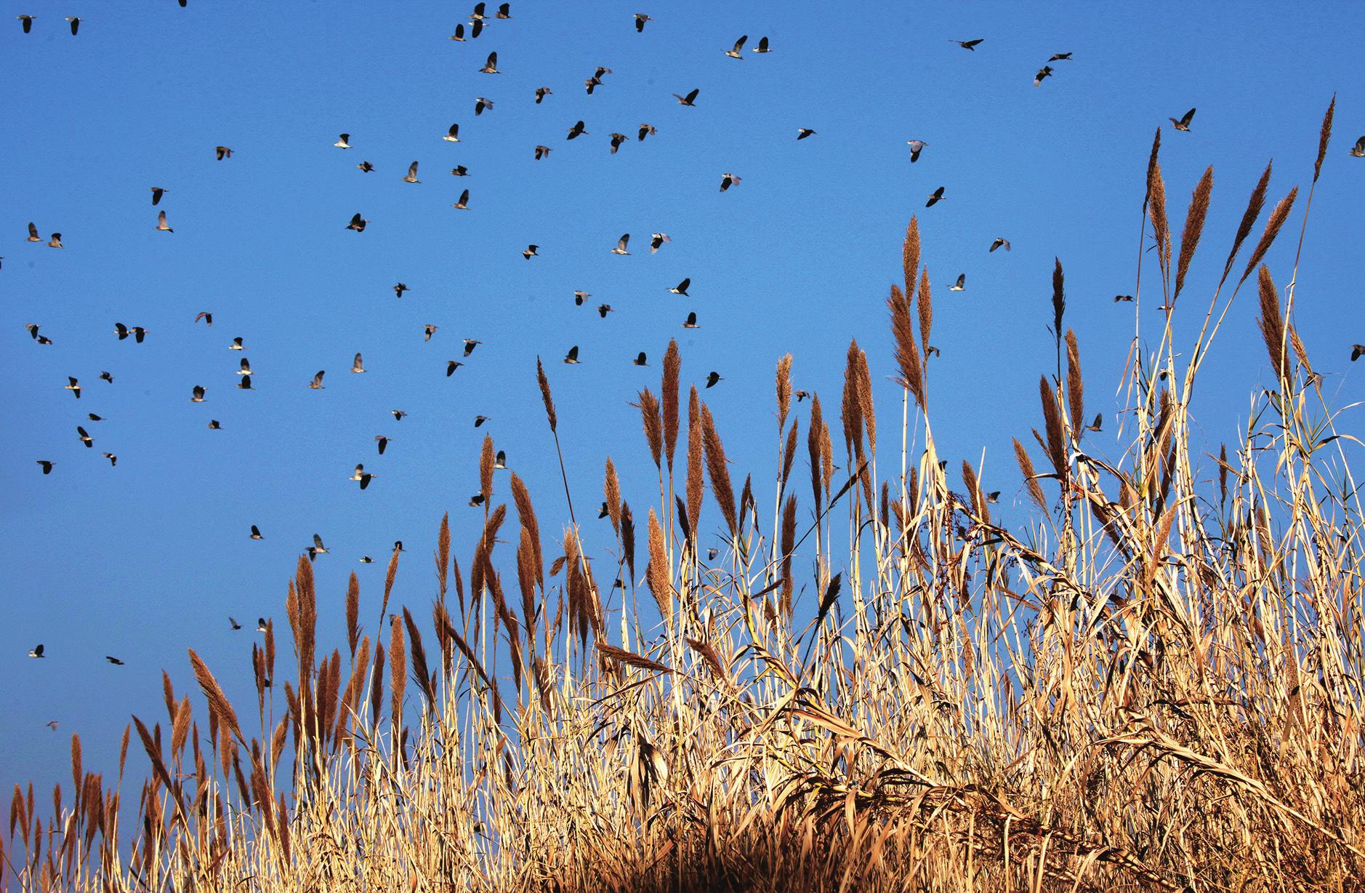
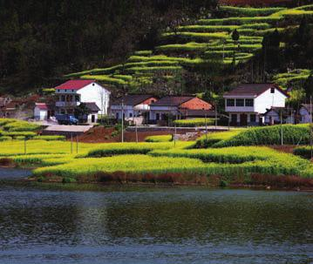
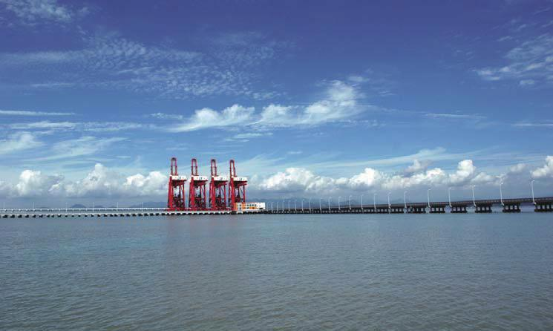

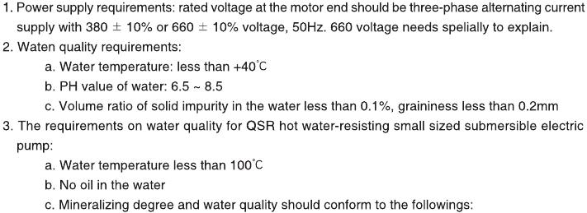
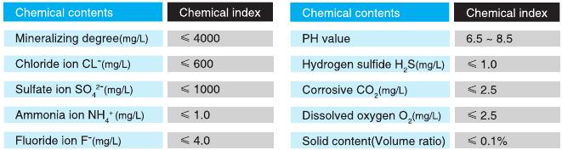

146

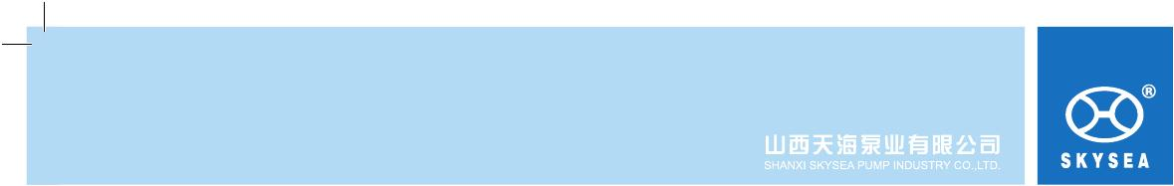
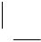
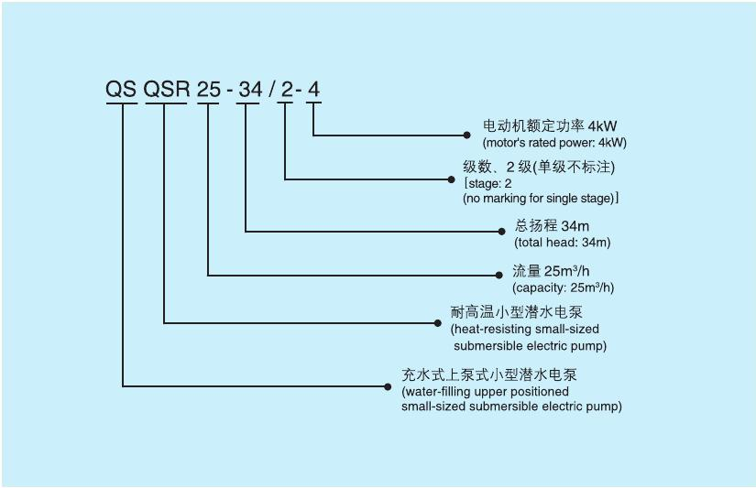
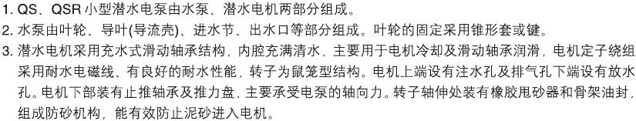
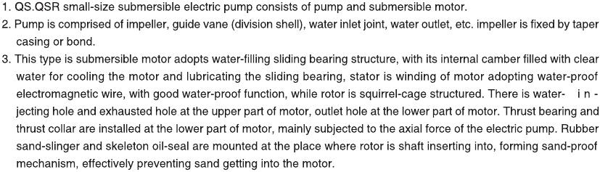

www.skyse a.com.c n
147

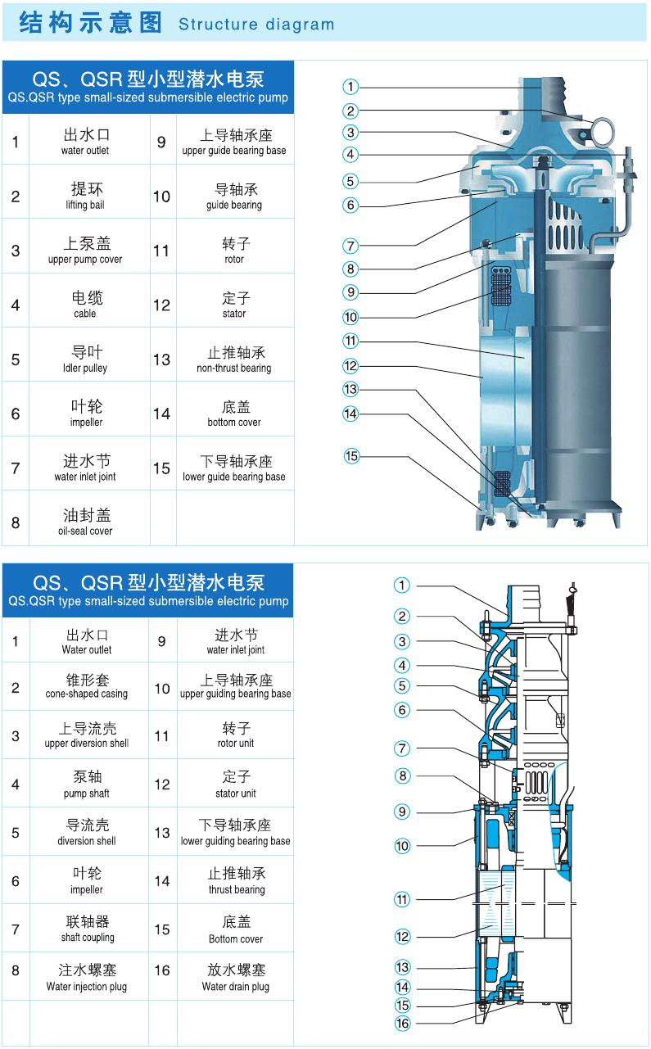

148

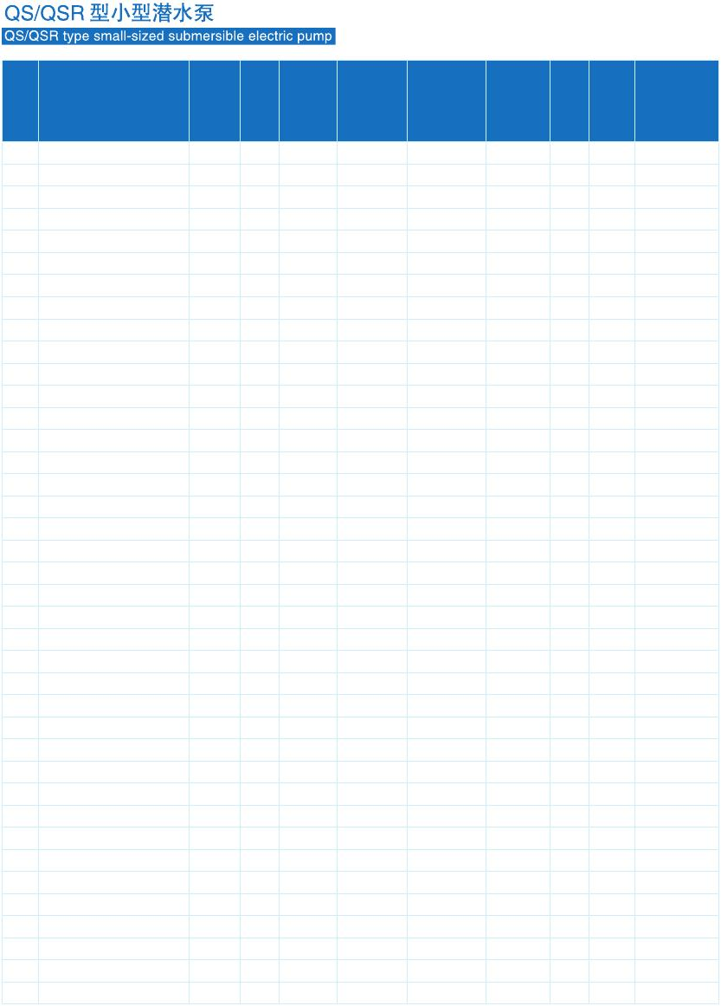

序号
No.
1
2
3
4
5
6
7
8
9
10
11
12
13
14
15
16
17
18
19
20
21
22
23
24
25
26
27
28
29
30
31
32
33
34
35
36
37
38
39
规格型号
Type & Specification
QS(R)8.4-40/2-2.2
QS(R)10-15/1-1.5*
QS(R)10-30/2-2.2*
QS(R)1O-45/3-3*
QS(R)10-60/4-4*
QS(R)10-75/5-5.5*
QS(R)10-90/6-5.5*
QS(R)10-105/7-7.5*
QS(R)10-120/8-9.2*
QS(R)15-14/1-1.5*
QS(R)15-26-2.2
QS(R)15-28/2-2.2*
QS(R)15-40/2-3
QS(R)15-42/3-3*
QS(R)15-52/2-4
QS(R)15-56/4-4*
QS(R)15-70/3-5.5
QS(R)15-90/3-7.5
QS(R)15-72/5-7.5*
QS(R)15-87/6-7.5*
QS(R)15-101/7-9.12*
QS(R)15-115/8-9.2*
QS(R)20-14/1-1.5*
QS(R)20-28/2-3*
QS(R)20-42/3-4*
QS(R)20-50/3-5.5
QS(R)20-56/4-5.5*
QS(R)20-70/5-7.5*
QS(R)20-81/6-7.5*
0S(R)20-98/7-9.2*
QS(R)20-112/8-11*
QS(R)25-14-2.2*
QS(R)25-17-2.2
QS(R)25-25/2-3
QS(R)25-28/2-4*
QS(R)25-34/2-4
QS(R)25-42/3-5.5*
QS(R)25-56/4-7.5*
QS(R)25-70/5-9.2*
流量
Capacity
m3/h
8.4
10
10
1O
10
10
10
10
10
15
15
15
15
15
15
15
15
15
15
15
15
15
20
20
20
20
20
20
20
20
20
25
25
25
25
25
25
25
25
扬程
Head
m
40
15
30
45
60
75
90
105
120
14
26
28
40
42
52
56
70
90
72
87
101
115
14
28
42
50
56
70
81
98
112
14
17
25
28
34
42
56
70
配套功率
Matching
power
kw
2.2
15
2.2
3
4
5.5
5.5
7.5
9.2
1.5
2.2
2.2
3
3
4
4
5.5
7.5
7.5
7.5
9.2
9.2
1.5
3
4
5.5
5.5
7.5
7.5
9.2
11
2.2
2.2
3
4
4
5.5
7.5
9.2
额定
电流A
Rated
current
380V/660V
5.7/3.3
4.03/2.33
5.7/3.3
7.5/4.33
9.8/5.6
13.1/7.6
13.1/7.6
17.4/10
21/12.1
4.03/2.33
5.7/3.3
5.7/3.3
7.5/4.33
7.5/4.33
9.8/5.6
9.8/5.6
13.1/7.6
17.4/10
17.4/10
17.4/10
21/12.1
21/12.1
4.03/2.33
7.5/4.33
9．8/5.6
13.1/7.6
13.1/7.6
17.4/10
17.4/10
21/12.1
24.95/14.4
5.7/3.3
5.7/3.3
7.5/4-33
9.8/5.6
9.8/5.6
13.1/7.6
17.4/10
21/12.1
出水
口径
Outlet diameter
mm
40
50
50
50
50
50
50
50
50
50
50
50
50
50
50
50
50
50
50
50
50
50
65
65
65
65
65
65
65
65
65
75
75
65
75
75
75
75
75
最大外径
Maximum
circumradius
mm
252
184
184
184
184
184
184
184
184
184
260
184
260
184
260
184
260
260
184
184
184
184
184
184
184
168
184
184
184
184
184
184
242
189
184
242
184
184
184
高度
Height
mm
662
669
797
930
1058
1191
1309
1457
1605
669
627
832
690
965
705
1098
788
798
1221
1339
1472
1605
669
812
940
1035
1073
1221
1339
1472
1655
674
634
704
822
721
955
1103
1236
重量
Weight
Kg
48
44
55
62
73
K2
91
104
113
44
50
45
60
62
62
72
75
77
86
94
104
106
45
56
65
70
74
89
94
106
121
49
47
46
58
60
70
83
95
推荐配套
电缆规格
Matching cable
specification
4×2.5
4×2.5
4×2.5
4×2.5
4×2.5
4×2.5
4×2.5
4×4
4×4
4×2.5
4×2.5
4×2.5
4×2.5
4×2.5
4×2.5
4×2.5
4×2.5
4×4
4×4
4×4
4×4
4×4
4×2.5
4×2.5
4×2.5
4×2.5
4×2.5
4×4
4×4
4×4
4×4
4×2.5
4×2.5
4×2.5
4×2.5
4×2.5
4×2.5
4×4
4×4

www.skyse a.com.c n
149

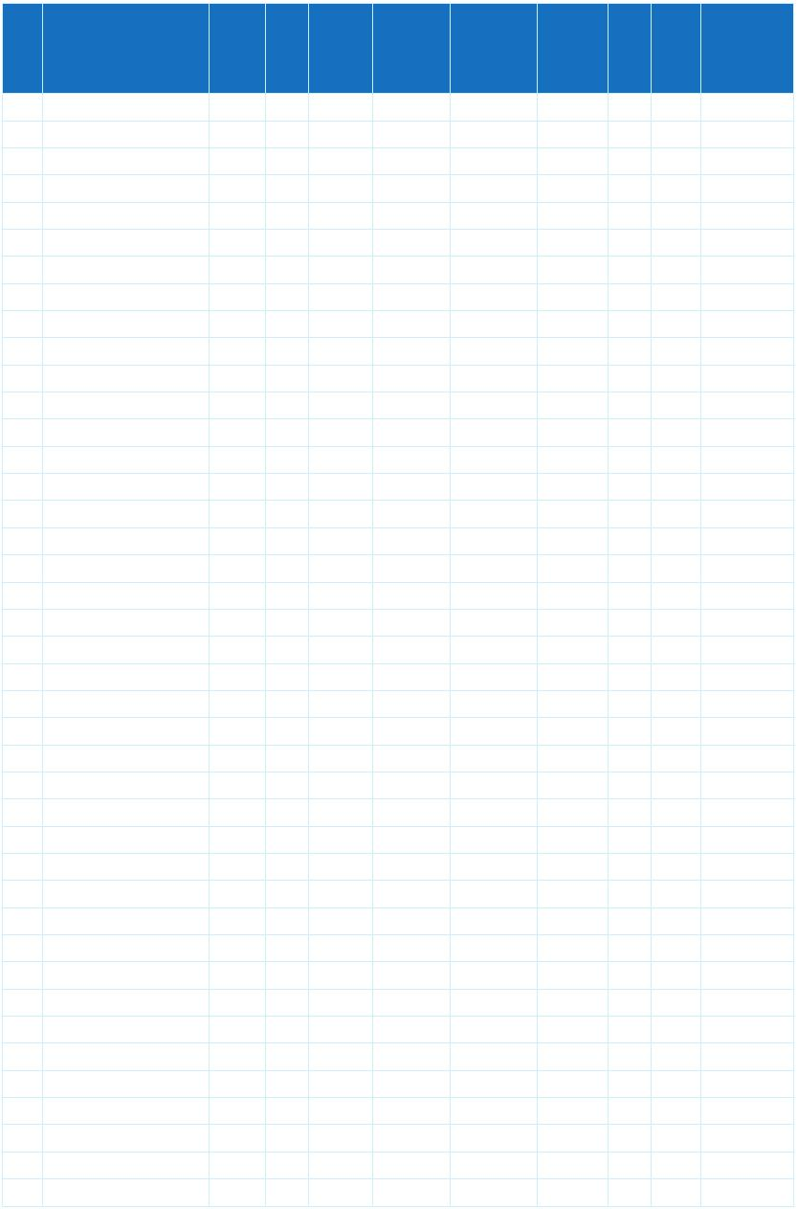

序号
No.
40
41
42
43
44
45
46
47
48
49
50
51
52
53
54
55
56
57
58
59
60
61
62
63
64
65
66
67
68
69
70
71
72
73
74
75
76
77
78
79
80
规格型号
Type & Specification
QS(R)25-84/6-11*
QS(R)30-36/2-5.5
QS(R)32-13-2.2*
QS(R)32-26/2-4*
QS(R)32-39/3-5.5*
QS(R)32-52/4-7.5
QS(R)32-65/5-9.2*
QS(R)32-78/6-11*
QS(R)40-13-3*
QS(R)40-17/1-3*
QS(R)40-21-4
QS(R)40-26/2-5.5*
QS(R)40-30/2-5.5
QS(R)40-39/3-7.5*
QS(R)40-40/2-7.5
QS(R)40-52/4-9.2*
QS(R)40-65/5-11*
QS(R)50-15/1-4*
QS(R)50-30/2-7.5*
QS(R)50-36/3-7.5*
QS(R)50-45/3-11*
QS(R)50-60/4-11*
QS(R)6.5-7-2.2
QS(R)65-10-3
QS(R)65-15/1-5.5*
QS(R)65-18-5.5
QS(R)65-30/2-9.2*
QS(R)80-14/1-5.5*
QS(R)80-22/2-7.5*
QS(R)80-28/2-9.2*
QS(R)80-40/3-13
QS(R)100-9-4
QS(R)100-12-5.5*
QS(R)100-17-7.5*
QS(R)125-16-9.2*
QS(R)140-15-9.2*
QS(R)160-12-9.2*
QS(R)200-6.5-5.5
QS(R)200-12-11
QS(R)250-5-5.5
QS(R)250-8-9.2
流量
Capacity
m3/h
25
30
32
32
32
32
32
32
40
40
40
40
40
40
40
40
40
50
50
50
50
50
65
65
65
65
65
80
80
80
80
100
100
100
125
140
160
200
200
250
250
扬程
Head
m
84
36
13
26
39
52
65
78
13
17
21
26
30
39
40
52
65
15
30
36
45
60
7
10
15
18
30
14
22
28
40
9
12
17
16
15
12
6.5
12
5
8
配套功率
Matching
power
kw
11
5.5
2.2
4
5.5
7.5
9.2
11
3
3
4
5.5
5.5
7.5
7.5
9.2
11
4
7.5
7.5
11
11
2.2
3
5.5
5.5
9.2
5.5
7.5
9.2
13
4
5.5
7.5
9.2
9.2
9.2
5.5
11
5.5
9.2
额定
电流A
Rated
current
380V/660V
24.95/4.4
13.1/7.6
5.7/3.3
9.8/5.6
13.1/7.6
17.4/10
21/12.1
24.95/14.4
7.5/4.33
7.5/4.33
9.8/5.6
13.1/7.6
13.1/7.6
17.4/10
17.4/10
21/12.1
24.95/14.4
9.8/5.5
17.4/10
17.4/10)
24.95/14.4
24.95/14.4
5.7/3.3
7.5/4-33
13．1/7.6
13.1/7.6
21/12.1
13.1/7.6
17.4/10
21/12.1
29/16.7
9．8/5.6
13.1/7.6
17.4/10
21/12.1
21/12.1
21/12.1
13.1/7.6
24.95/14.4
13.1/7.6
21/12.1
出水
口径
Outlet diameter
mm
75
75
75
75
75
75
75
75
75
100
75
75
75
75
75
75
75
100
100
100
100
100
100
100
100
100
100
100
100
100
100
126
100
100
126
126
126
150
150
150
150
最大外径
Maximum
circumradius
mm
184
184
184
184
184
184
184
184
184
184
260
184
168
184
184
184
184
184
184
184
184
184
198
198
184
198
184
184
184
184
184
198
184
184
208
208
208
220
220
220
220
高度
Height
mm
1384
852
674
822
955
1103
1236
1384
694
694
672
837
883
985
919
1118
1266
704
867
985
1030
1193
671
729
719
785
882
719
867
882
1049
748
771
771
830
830
830
743
944
743
914
重量
Weight
Kg
107
66
48
59
74
83
95
106
48
49
55
60
62
74
73
84
100
51
67
76
83
90
48
52
53
62
68
52
66
69
89
58
56
58
75
75
75
58
78
59
74
推荐配套
电缆规格
Matching cable
specification
4×4
4×2.5
4×2.5
4×2.5
4×2.5
4×4
4×4
4×4
4×2.5
4×2.5
4×2.5
4×2.5
4×2.5
4×4
4×4
4×4
4×4
4×2.5
4×4
4×4
4×4
4×4
4×2.5
4×2.5
4×2.5
4×2.5
4×4
4×2.5
4×4
4×4
4×4
4×2.5
4×2.5
4×2.5
4×4
4×4
4×4
4×2.5
4×4
4×2.5
4×4

150

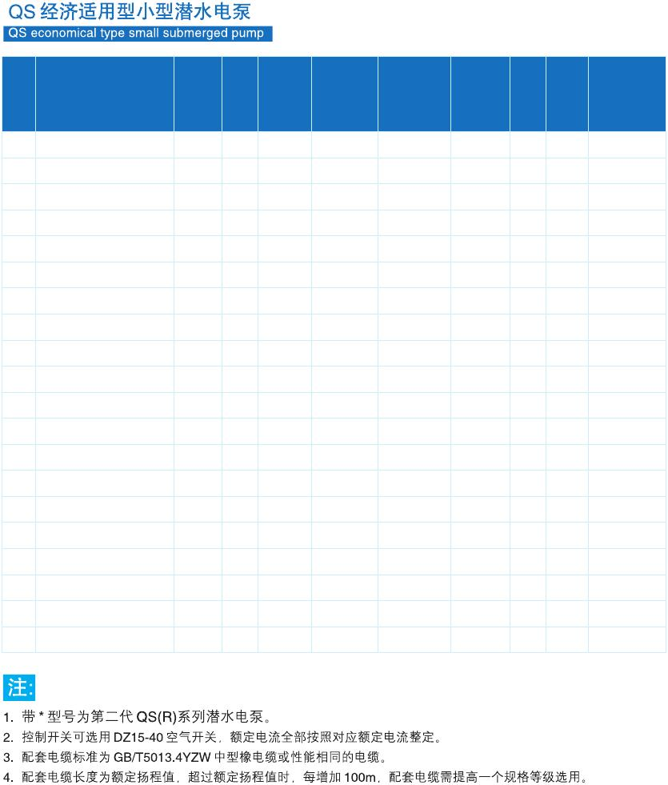
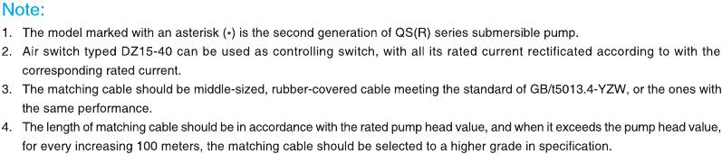

序号
No.
1
2
3
4
5
6
7
8
9
1O
11
12
13
14
15
16
17
18
19
20
规格型号
Type & Specification
QS5-68/4-3
QS5-85/5-3
QS5-102/6-4
QS5-116/7-4
QS5-125/8-5.5
QS5-140/9-5.5
QS10-18/1-1.5
QS10-36/2-2.2
QS10-54/3-3
QS10-72/4-5.5
QS10-90/5-5.5
QS10-108/6-7.5
QS10-126/7-7.5
QS20-14/1-1.5
QS20-28/2-3
QS20-42/3-4
QS20-56/4-5.5
QS20-70/5-7.5
QS20-84/6-7.5
QS20-98/7-9.2
流量
Capacity
m3/h
5
5
5
5
5
5
10
10
10
10
10
10
10
20
20
20
20
20
20
20
扬程
Head
m
68
85
102
116
125
140
18
36
54
72
90
108
126
14
28
42
56
70
84
98
配套功率
Matching
power
kw
3
3
4
4
5.5
5.5
1.5
2.2
3
5.5
5.5
7.5
7.5
1.5
3
4
5.5
7.5
7.5
9.2
额定
电流A
Rated
current
380V/660V
7.5/4.33
7.5/4.33
9.8/5.6
9.8/5.6
13.1/7.6
13.1/7.6
4.03/2.33
5.7/3.3
7.5/4.33
13.1/7.6
13.1/7.6
17.4/10
17.4/10
4.03/2.33
7.5/4.33
9.8/5.6
13.1/7.6
17.4/10
17.4/10
21/12.1
出水
口径
Outlet diameter
mm
40
40
40
40
40
40
50
50
50
50
50
50
50
50
50
50
50
50
50
50
最大外径
Maximum
circumradius
mm
189
189
189
189
189
189
189
189
189
189
189
189
189
189
189
189
189
189
189
189
高度
Height
mm
770
810
855
895
955
995
624
674
729
794
834
904
944
629
704
764
829
909
959
1024
重量
Weight
Kg
50
51
53
54
60
61
40
44
47
53
55
61
63
40
46
51
54
63
64
67
推荐配套
电缆规格
Matching cable
specification
4×2.5
4×2.5
4×2.5
4×2.5
4×2.5
4×2.5
4×2.5
4×2.5
4×2.5
4×2.5
4×2.5
4×4
4×4
4×2.5
4×2.5
4×2.5
4×2.5
4×4
4×4
4×4

www.skyse a.com.c n
151

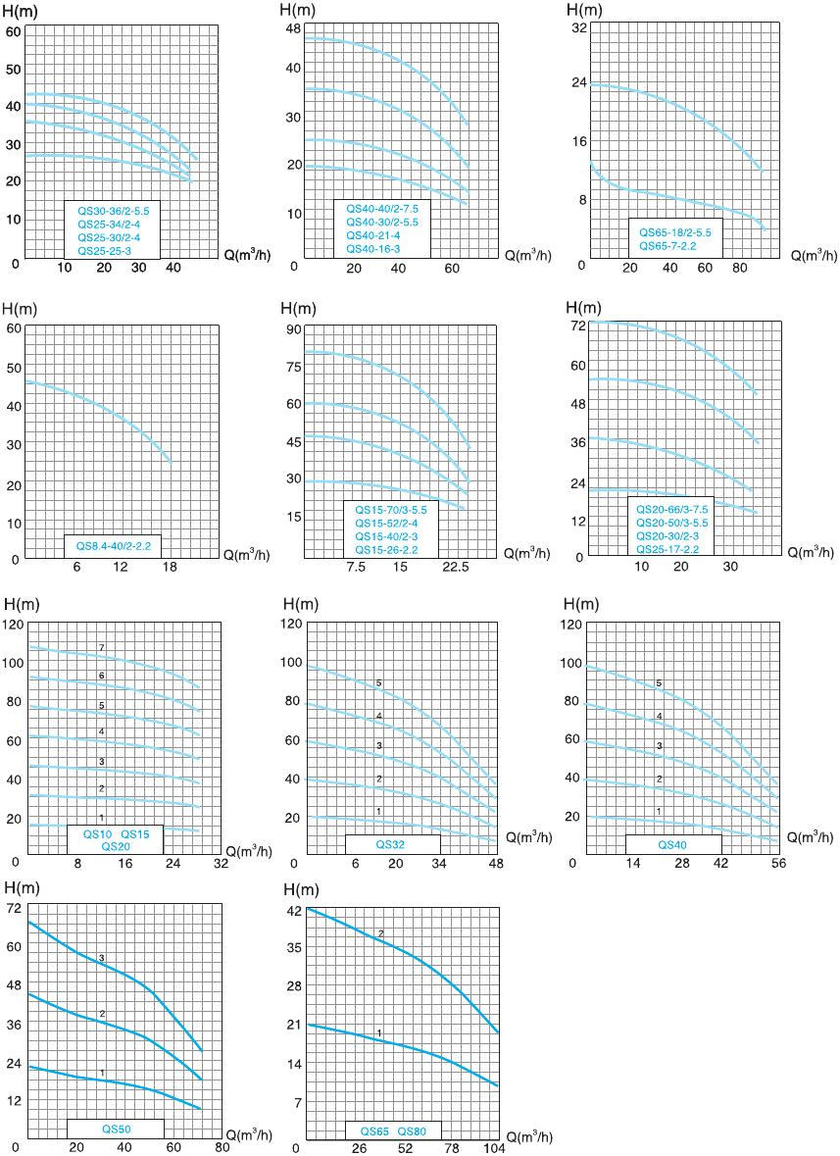

152

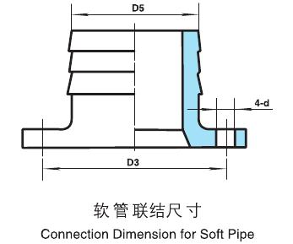
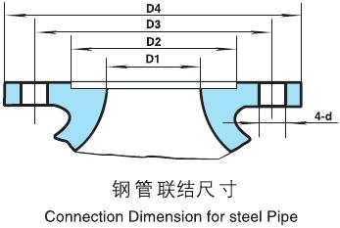
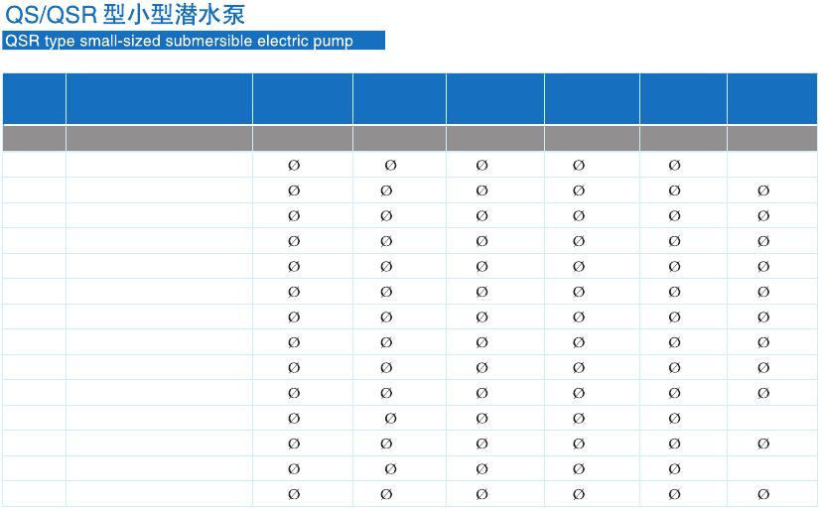

序号
No.
1
2
3
4
5
6
7
8
9
10
11
12
13
14
规格型号
Type and specification
QS(R)8.4-40/2-2.2
QS(R)10-15/1.5*
QS(R)10-30/2-2.2*
QS(R)10-45/3.3*
QS(R)10-60/4-4*
QS(R)10-75/5-5.5*
QS(R)10-90/6-5.5*
QS(R)10-105/7-7.5*
QS(R)10-120/8-9.2*
QS(R)15-14/1-1.5*
QS(R)15-26-2.2
QS(R)15-28/2-2.2*
QS(R)15-40/2-3
QS(R)15-42/3.3
D1
mm
50
62
62
62
62
62
62
62
62
62
40
62
40
62
D2
mm
70
120
120
120
120
120
120
120
120
120
70
120
70
120
D3
mm
102
140
140
140
140
140
140
140
140
140
102
140
102
140
D4
mm
120
166
166
166
166
166
166
166
166
166
120
166
120
166
D5
mm
38
50
50
50
50
50
50
50
50
50
50
50
50
50
d
mm
M8
13
13
13
13
13
13
13
13
13
M8
13
M8
13

www.skyse a.com.c n
153

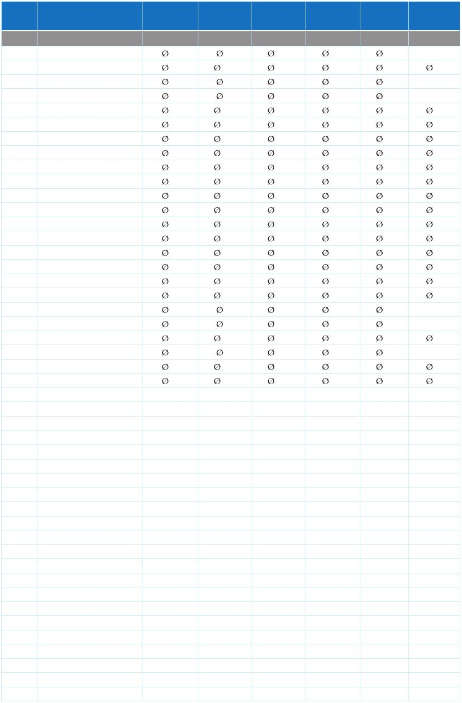

序号
No.
15
16
17
18
19
20
21
22
23
24
25
26
27
28
29
30
31
32
33
34
35
36
37
38
39
40
41
42
43
44
45
46
47
48
49
50
51
52
53
54
55
56
57
58
59
60
规格型号
Type and specification
QS(R)15-52/2-4
QS(R)15-56/4-4*
QS(R)15-70/3-5.5
QS(R)15-90/3-7.5
QS(R)15-72/5-7.5*
QS(R)15-87/6-7.5*
QS(R)15-101/7-9.2*
QS(R)15-115/8-9.2*
QS(R)20-14/1-1.5*
QS(R)20-28/2-3*
QS(R)20-42/3-4*
QS(R)20-50/3-5.5
QS(R)20-56/4-5.5*
QS(R)20-70/5-7.5*
QS(R)20-81/6-7.5*
QS(R)20-98/7-9.2*
QS(R)20-112/8-11*
QS(R)25-14-2.2*
QS(R)25-17-2.2
QS(R)25-25/2-3
QS(R)25-28/2-4*
QS(R)25-34/2-4
QS(R)25-42/3-5.5*
QS(R)25-56/4-7.5*
QS(R)25-70/5-9.2*
QS(R)25-84/6-11*
QS(R)30-36/2-5.5
QS(R)32-13/2.2*
QS(R)32-26/2-4*
QS(R)39-29/3-5.5*
QS(R)32-52/4-7.5*
QS(R)32-65/5-9.2*
QS(R)32-78/6-11*
QS(R)40-13/3*
QS(R)40-17/1-3*
QS(R)40-21-4*
QS(R)40-26/2-5.5*
QS(R)40-30/2-5.5
QS(R)40-39/3-7.5*
QS(R)40-40/2-7.5*
QS(R)40-52/4-9.2*
QS(R)40-65/5-11*
QS(R)50-15/1-4*
QS(R)50-30/2-7.5*
QS(R)50-36/3-7.5
QS(R)50-45/3-11*
D1
mm
40
62
40
40
62
62
62
62
62
62
62
63
62
62
62
62
62
74
60
50
74
60
74
74
74
74
70
74
74
74
74
74
74
74
75
62
74
76
74
80
74
74
75
75
75
75
D2
mm
70
120
70
70
120
120
120
120
120
120
120
120
120
120
120
120
120
120
85
70
120
85
120
120
120
120
120
120
120
120
120
120
120
120
120
84
120
120
120
120
120
120
120
120
120
120
D3
mm
120
140
102
102
140
140
140
140
140
140
140
140
140
140
140
140
140
140
115
102
140
115
140
140
140
140
140
140
140
140
140
140
140
140
140
115
140
140
140
140
140
140
140
140
140
140
D4
mm
120
166
120
120
166
166
166
166
166
166
166
166
166
166
166
166
166
166
130
120
166
130
166
166
166
166
166
166
166
166
166
166
166
166
166
130
166
166
166
166
166
166
166
166
166
166
D5
mm
50
50
50
50
50
50
50
50
65
65
65
65
65
65
65
65
65
75
75
65
75
75
75
75
75
75
75
75
75
75
75
75
75
75
100
75
75
75
75
75
75
75
100
100
100
100
d
mm
M8
13
M8
M8
13
13
13
13
13
13
13
13
13
13
13
13
13
13
M8
M8
13
M8
13
13
13
13
13
13
13
13
13
13
13
13
13
13
13
M8
13
13
13
13
13
13
13
13

154

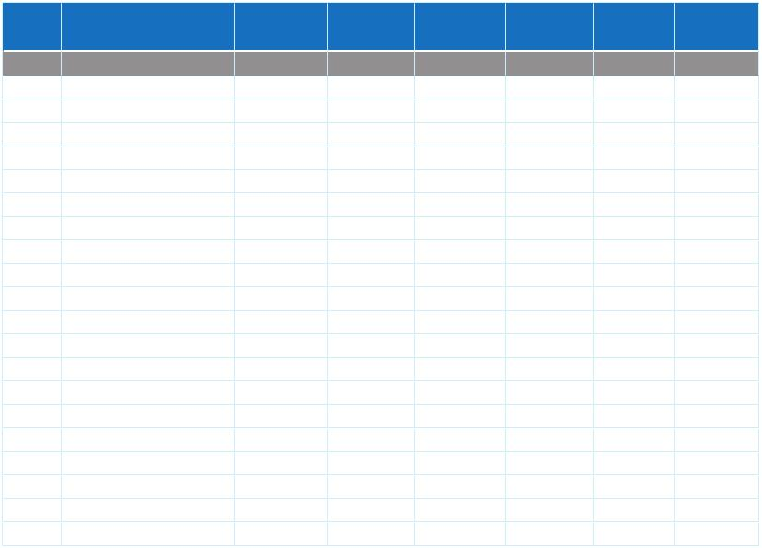
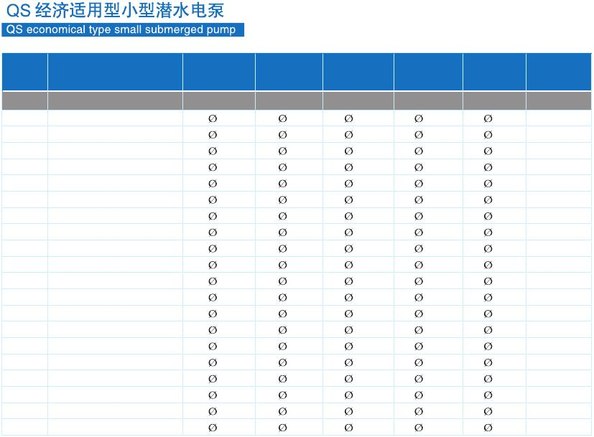

序号
No.
61
62
63
64
65
66
67
68
69
70
71
72
73
74
75
76
77
78
79
80
规格型号
Type and specification
QS(R)50-60/4-11*
QS(R)65-7-2.2
QS(R)65-10-3
QS(R)65-15/1-5.5*
QS(R)65-18-5.5*
QS(R)65-30/2-9.2*
QS(R)80-14/1-5.5*
QS(R)80-22/2-7.5*
QS(R)80-28/2-9.2*
QS(R)80-40/2-13
QS(R)100-9-4
QS(R)100-12-5.5*
QS(R)100-17-7.5*
QS(R)125-16-9.2*
QS(R)140-15-9.2*
QS(R)160-12-9.2*
QS(R)200-6.5-5.5
QS(R)200-12-11
QS(R)250-5-5.5
QS(R)250-8-9.2
D1
mm
75
80
75
80
85
80
80
80
80
78
100
78
78
140
140
140
140
140
140
140
D2
mm
120
120
120
120
120
120
120
120
120
120
140
120
120
160
160
160
180
180
180
180
D3
mm
140
140
140
140
140
140
140
140
140
140
170
140
140
180
140
140
200
200
200
200
D4
mm
166
166
166
166
166
166
166
166
166
179
190
166
166
202
202
220
220
220
220
220
D5
mm
100
100
100
100
100
100
100
100
100
100
126
100
100
150
150
150
150
150
150
150
d
mm
13
13
13
13
13
13
13
13
13
13
13
13
13
13
13
13
13
13
13
13

序号
No.
1
2
3
4
5
6
7
8
9
10
11
12
13
14
15
16
17
18
19
20
规格型号
Type and specification
QS5-68/4-3
QS5-85/5-3
QS5-102/6-4
QS5-116/7-4
QS5-125/8-5.5
QS5-140/9-5.5
QS10-18/1-1.5
QS10-36/2-2.2
QS10-54/3-3
QS10-72/4-5.5
QS10-90/5-5.5
QS10-108/6-7.5
QS10-126/7-7.5
QS20-14/1-1.5
QS20-28/2-3
QS20-42/3-4
QS20-56/4-5.5
QS20-70/5-7.5
QS20-84/6-7.5
QS20-98/7-9.2
D1
mm
50
50
50
50
50
50
50
50
50
50
50
50
50
50
50
50
50
50
50
50
D2
mm
70
70
70
70
70
70
70
70
70
70
70
70
70
70
70
70
70
70
70
70
D3
mm
102
102
102
102
102
102
102
102
102
102
102
102
102
102
102
102
102
102
102
102
D4
mm
120
120
120
120
120
120
120
120
120
120
120
120
120
120
120
120
120
120
120
120
D5
mm
40
40
40
40
40
40
50
50
50
50
50
50
50
50
50
50
50
50
50
50
d
mm
M8
M8
M8
M8
M8
M8
M8
M8
M8
M8
M8
M8
M8
M8
M8
M8
M8
M8
M8
M8

www.skyse a.com.c n
155

